**Práctica 1. Hacer una carcasa para Smartphone.**

1. En la página inicial comenzamos por elegir la opción Diseño de pieza.

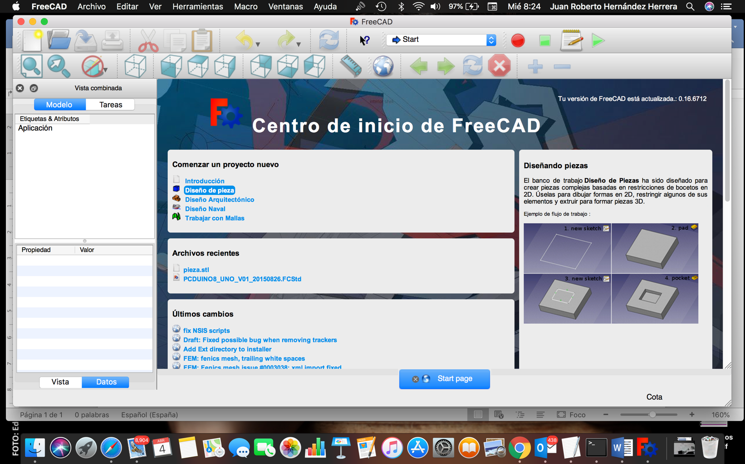

1. Acto seguido nos propondrá una de las dos figuras geométricas básicas para comenzar. Seleccionamos Cubo.

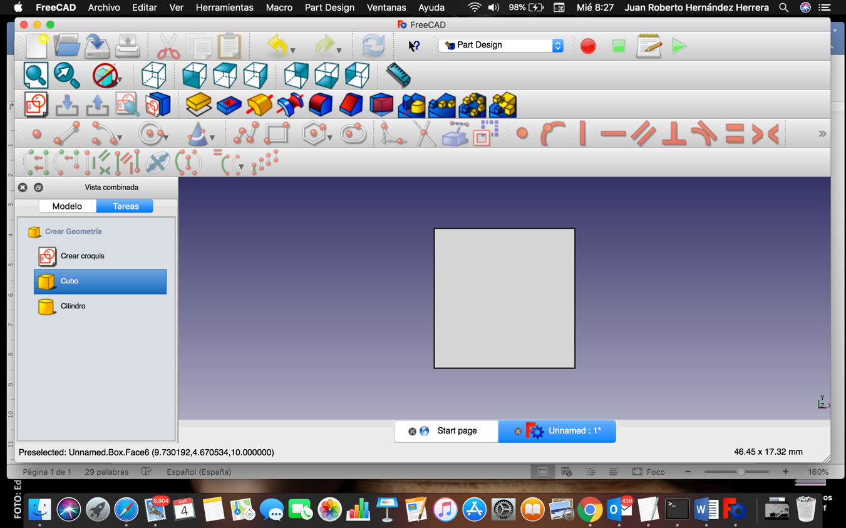

1. A continuación, en la ventana Vista combinada seleccionamos Modelo, y damos clic en cubo, para conocer y manipular sus características.

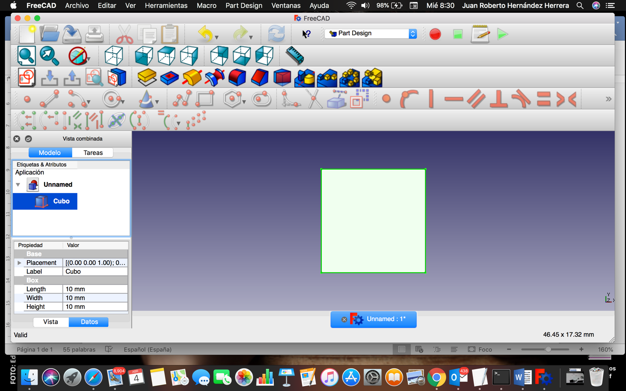

1. Como podemos apreciar, la medida está en milímetros. Vamos a ajustarla al tamaño que queremos, que en este caso será de Lenght 120 mm, Width 80 mm y Height 12 mm.
2. Para verificar lo que estemos realizando, vamos a cambiar la vista a Establecer vista axonométrica.

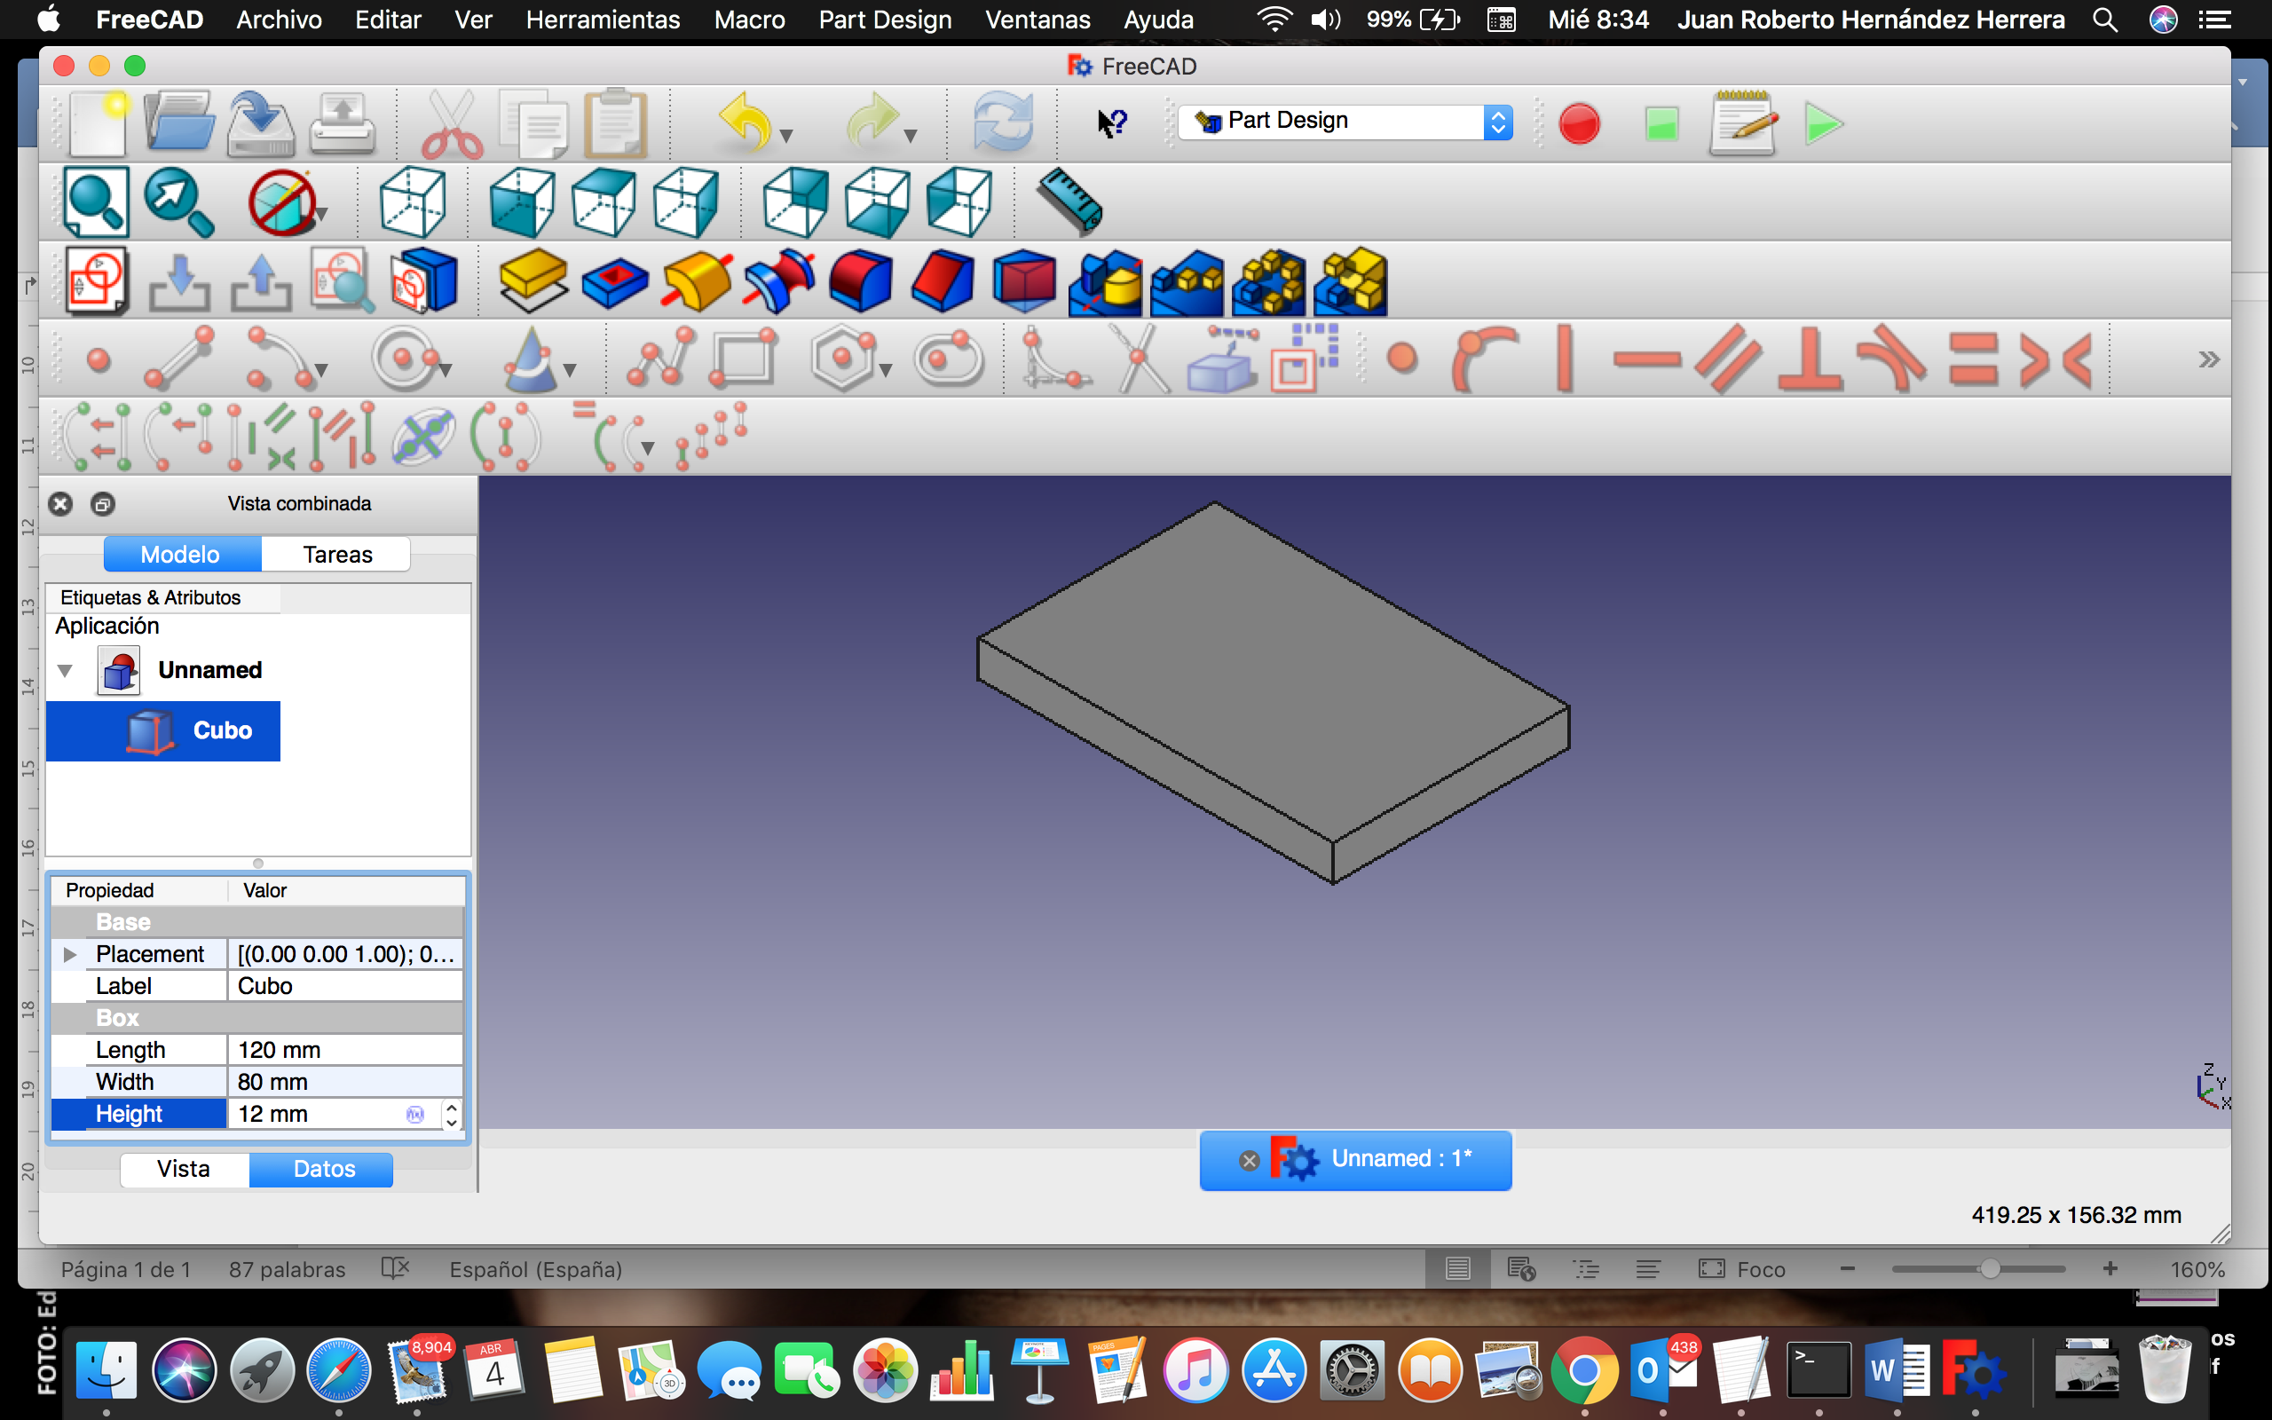

1. Y cambiamos el escenario a Part, con la finalidad de generar los detalles del modelo que se va a diseñar.

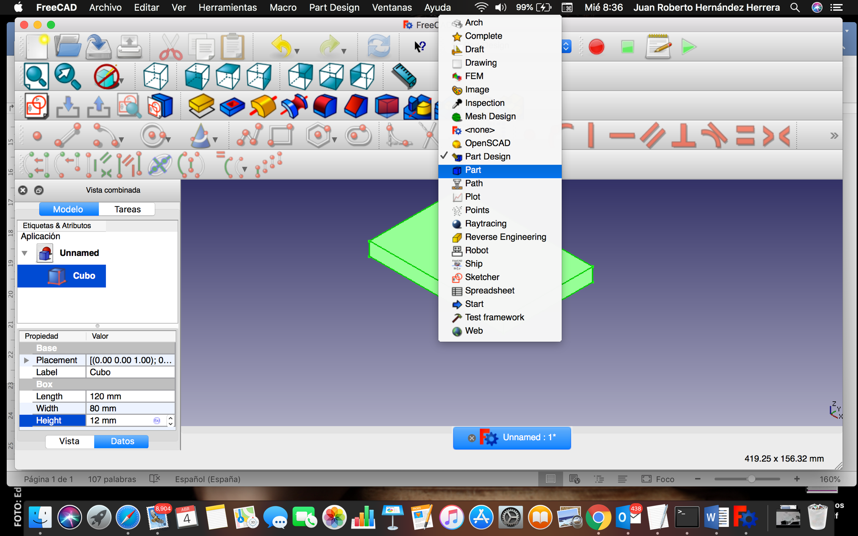

1. Ahora vamos a crear otro cubo sólido un poco más pequeño que el anterior (Cubo001). Automáticamente lo genera en la esquina superior izquierda del que ya tenemos, listo para aplicar la siguiente modificación.

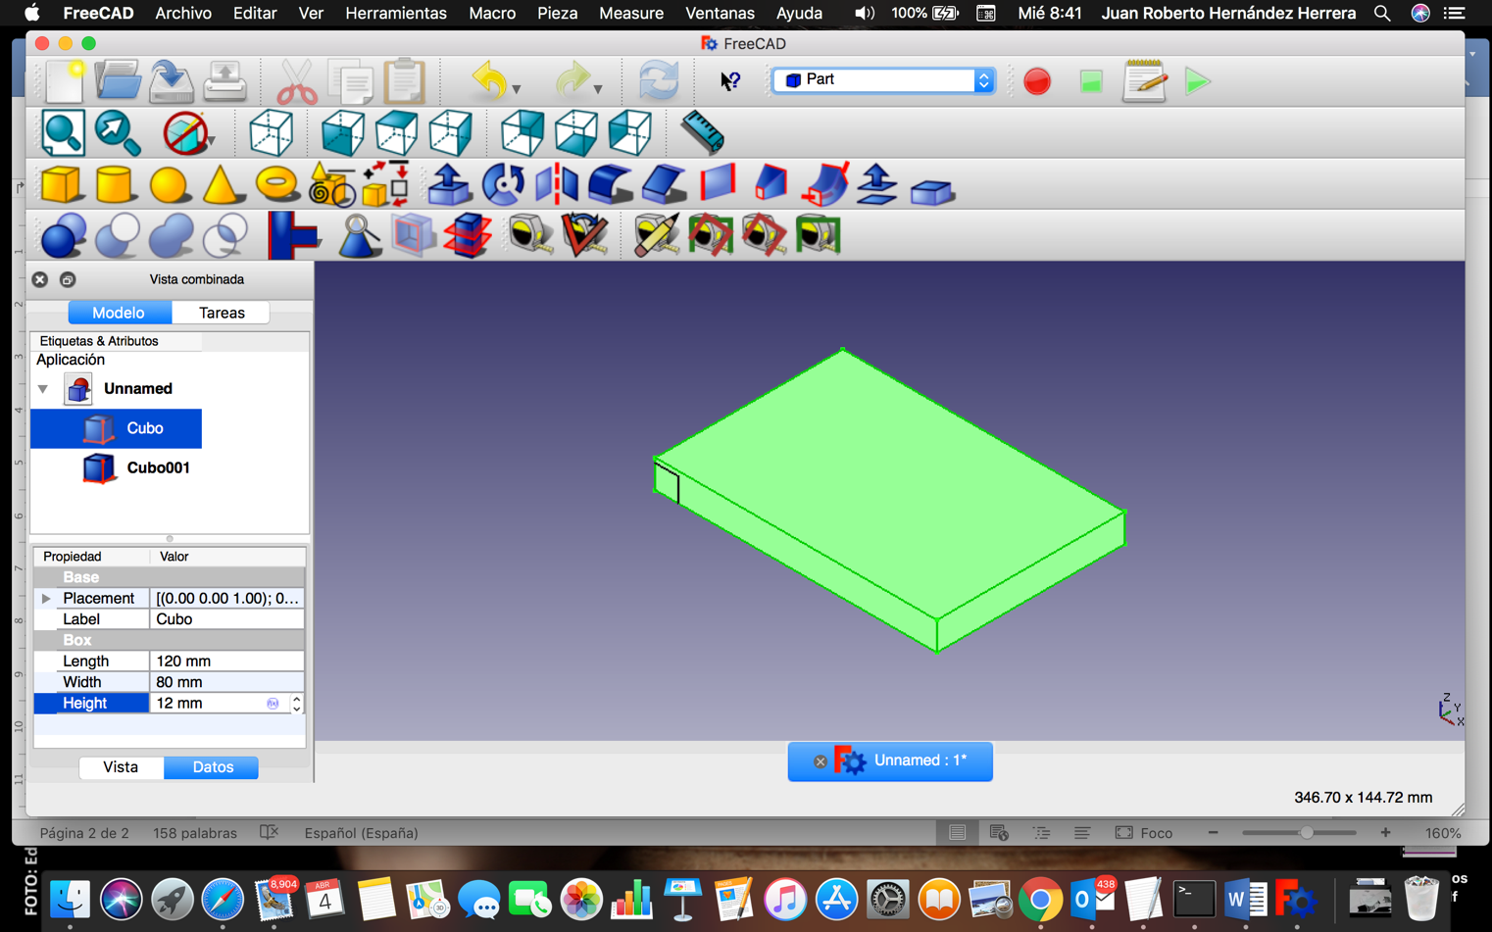

1. Damos clic en Cubo001 y cambiamos sus proporciones a Lenght 110 mm, Width 70 mm y Height 2 mm.

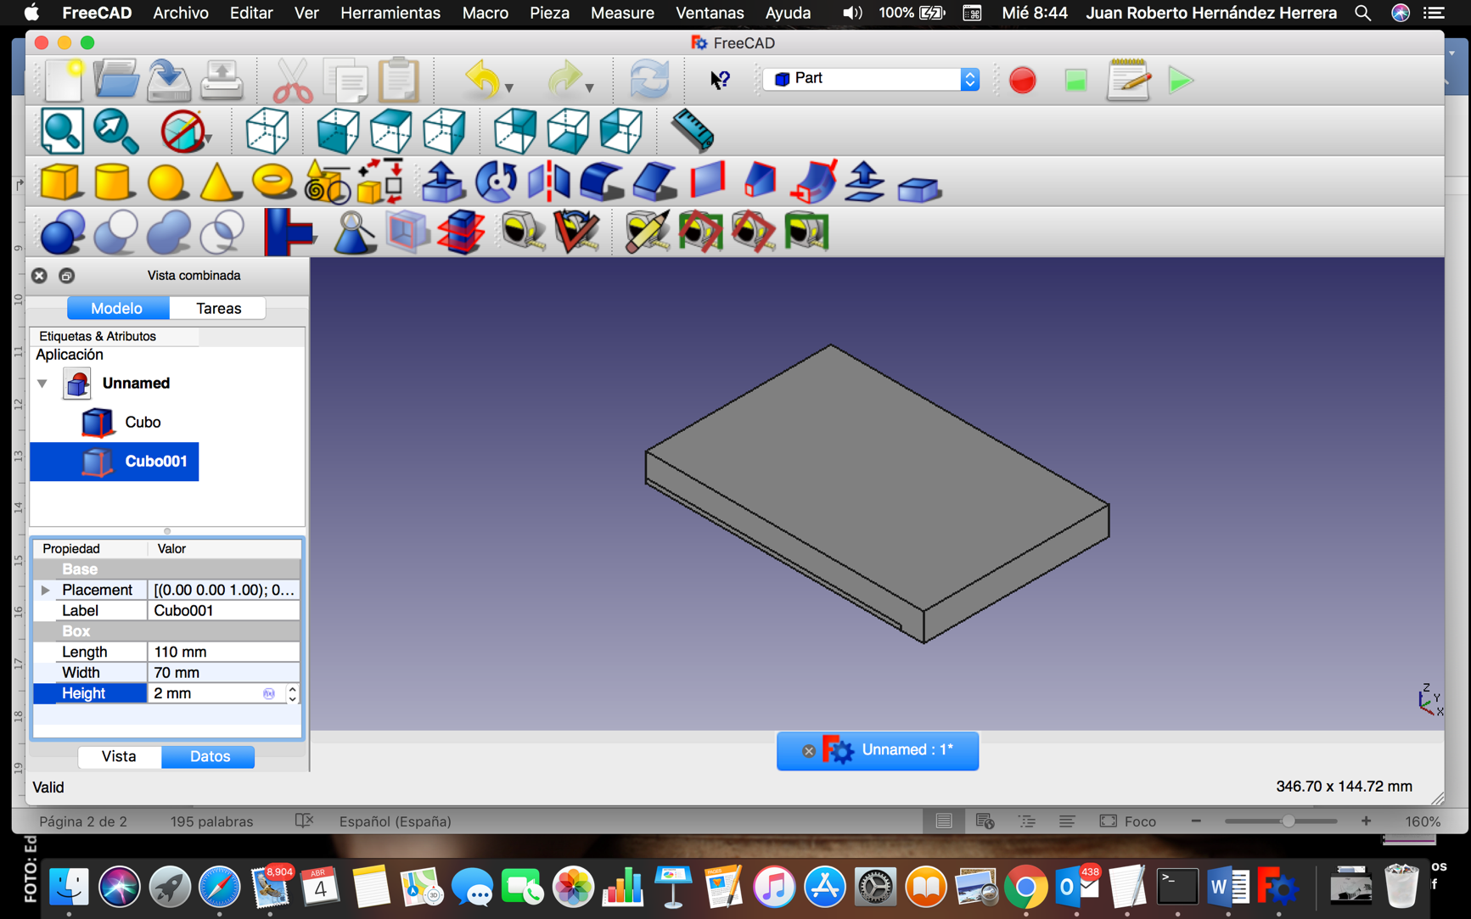

1. Como se puede apreciar, el nuevo cubo se ha redimensionado, pero sigue estando en la esquina superior derecha. Vamos a cambiar lo anterior seleccionando con un clic los puntos suspensivos de la opción Placement (colocación). Cambiamos las opciones de Traslación como se observa en la imagen a continuación.

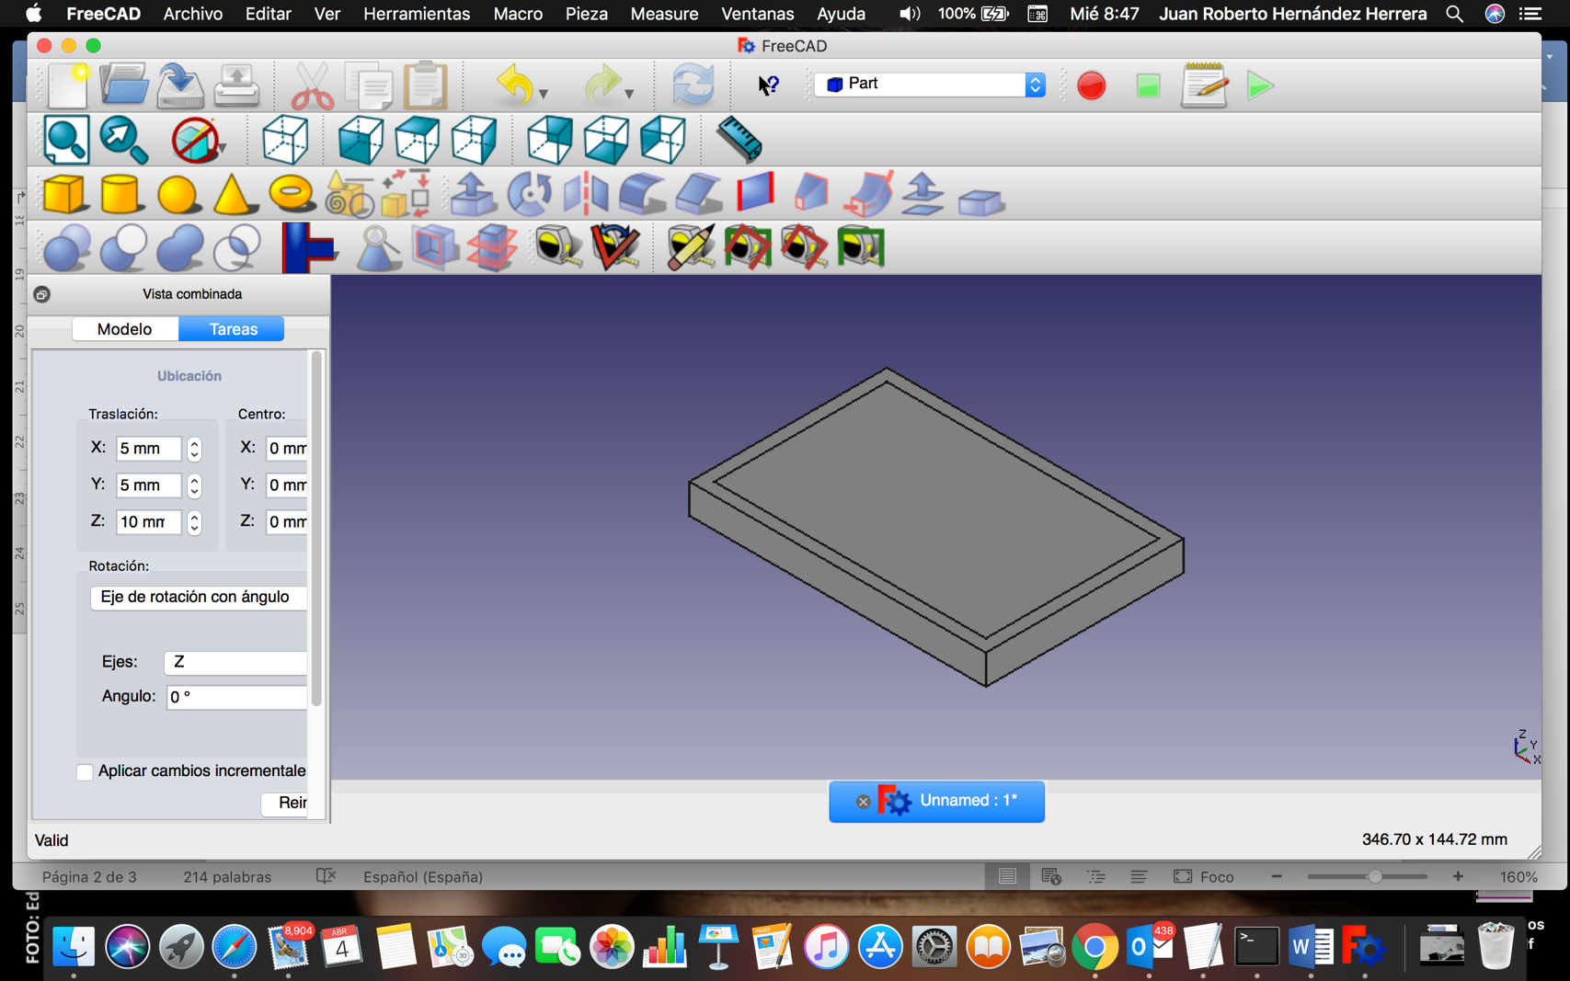

1. Para que se efectúen los cambios, damos clic en Aceptar (OK).

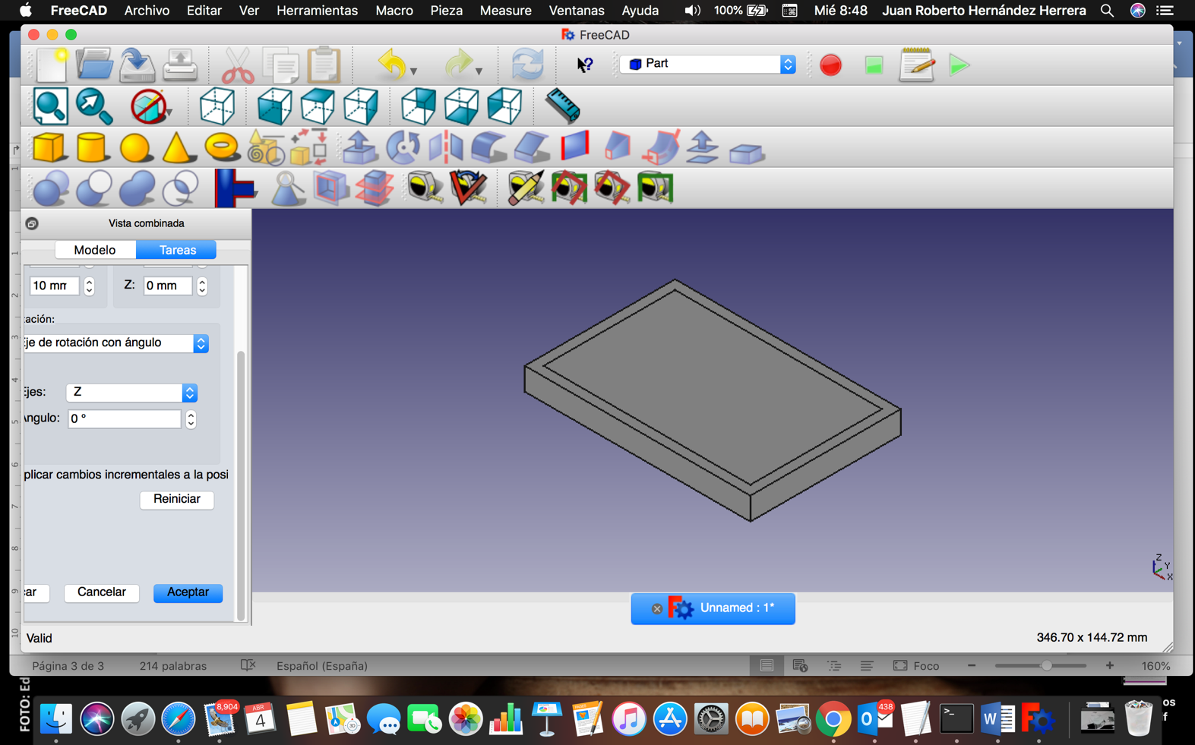

1. Creamos un nuevo cubo sólido y se genera con el nombre de Cubo002. Igualmente cambiamos sus características a Lenght 116 mm, Width 76 mm y Height 8 mm. Vamos a la opción Placement para cambiarlo de lugar y modificamos en Traslación a X: 2mm, Y: 2 mm y Z: 2mm. Terminamos con Aceptar para salir de esta opción.
2. Seleccionamos los cubos Cubo001 y Cubo002, y les aplicamos la opción Hacer una unión de varias formas y establecer una fusión.

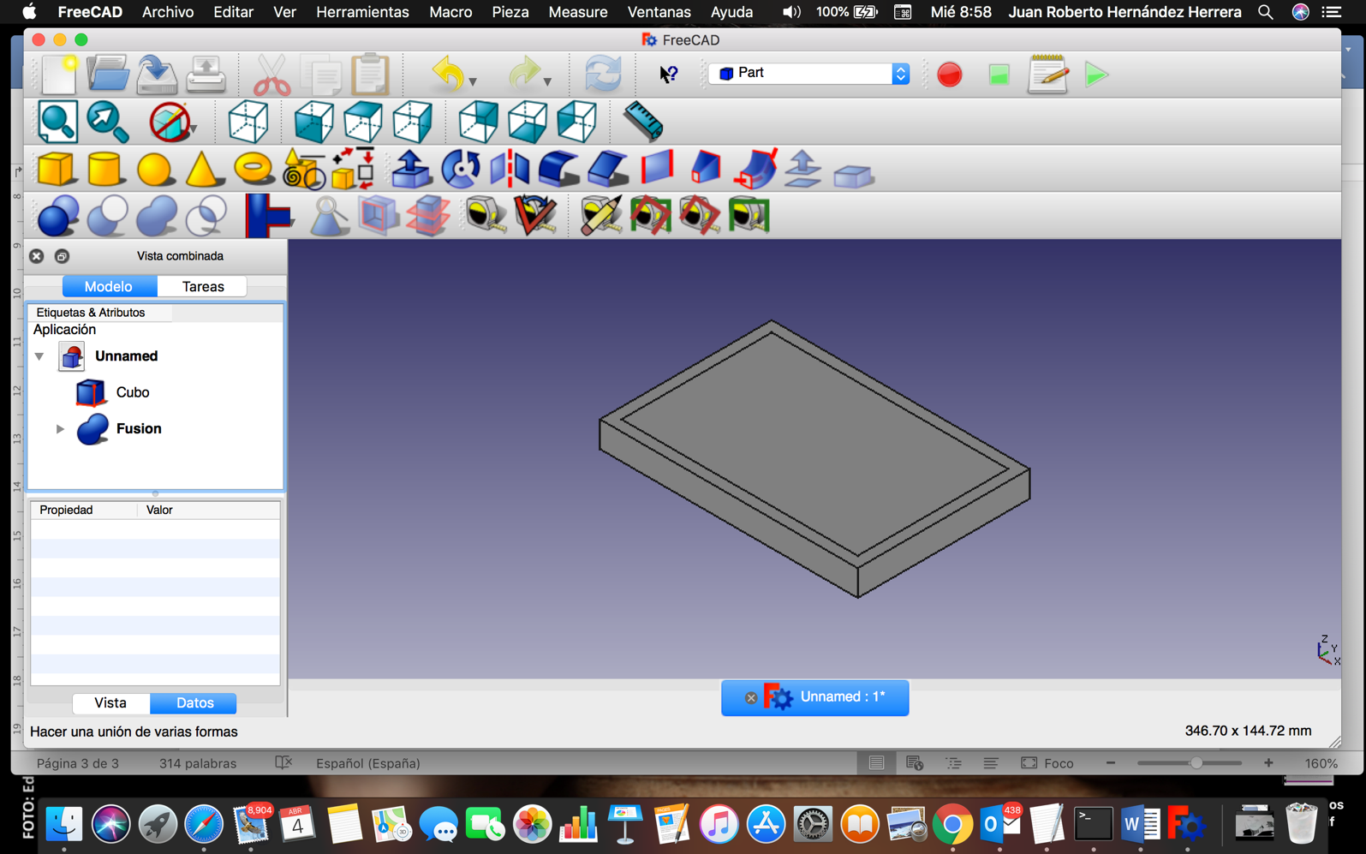

1. Ahora seleccionamos el Cubo original y la fusión para realizar un corte que pueda dar forma a nuestro modelo, y damos clic en Hacer un corte de dos formas.

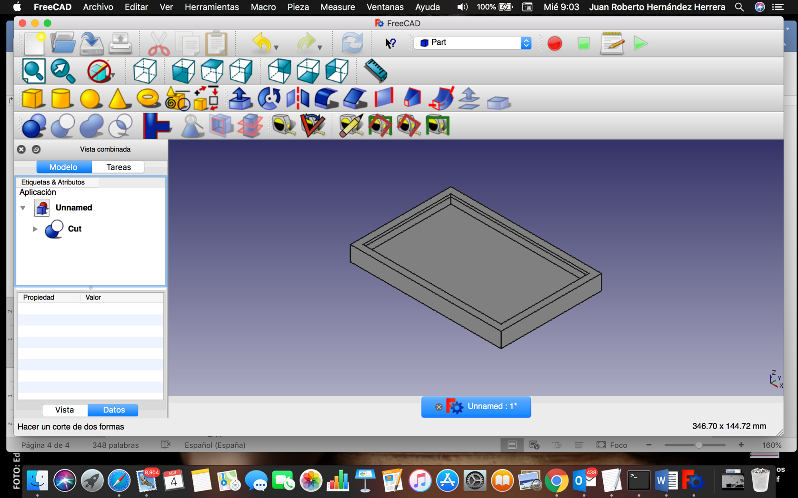

1. Ahora agregamos un cilindro, que automáticamente se inicializa en la esquina superior derecha, al igual que los cubos anteriores.

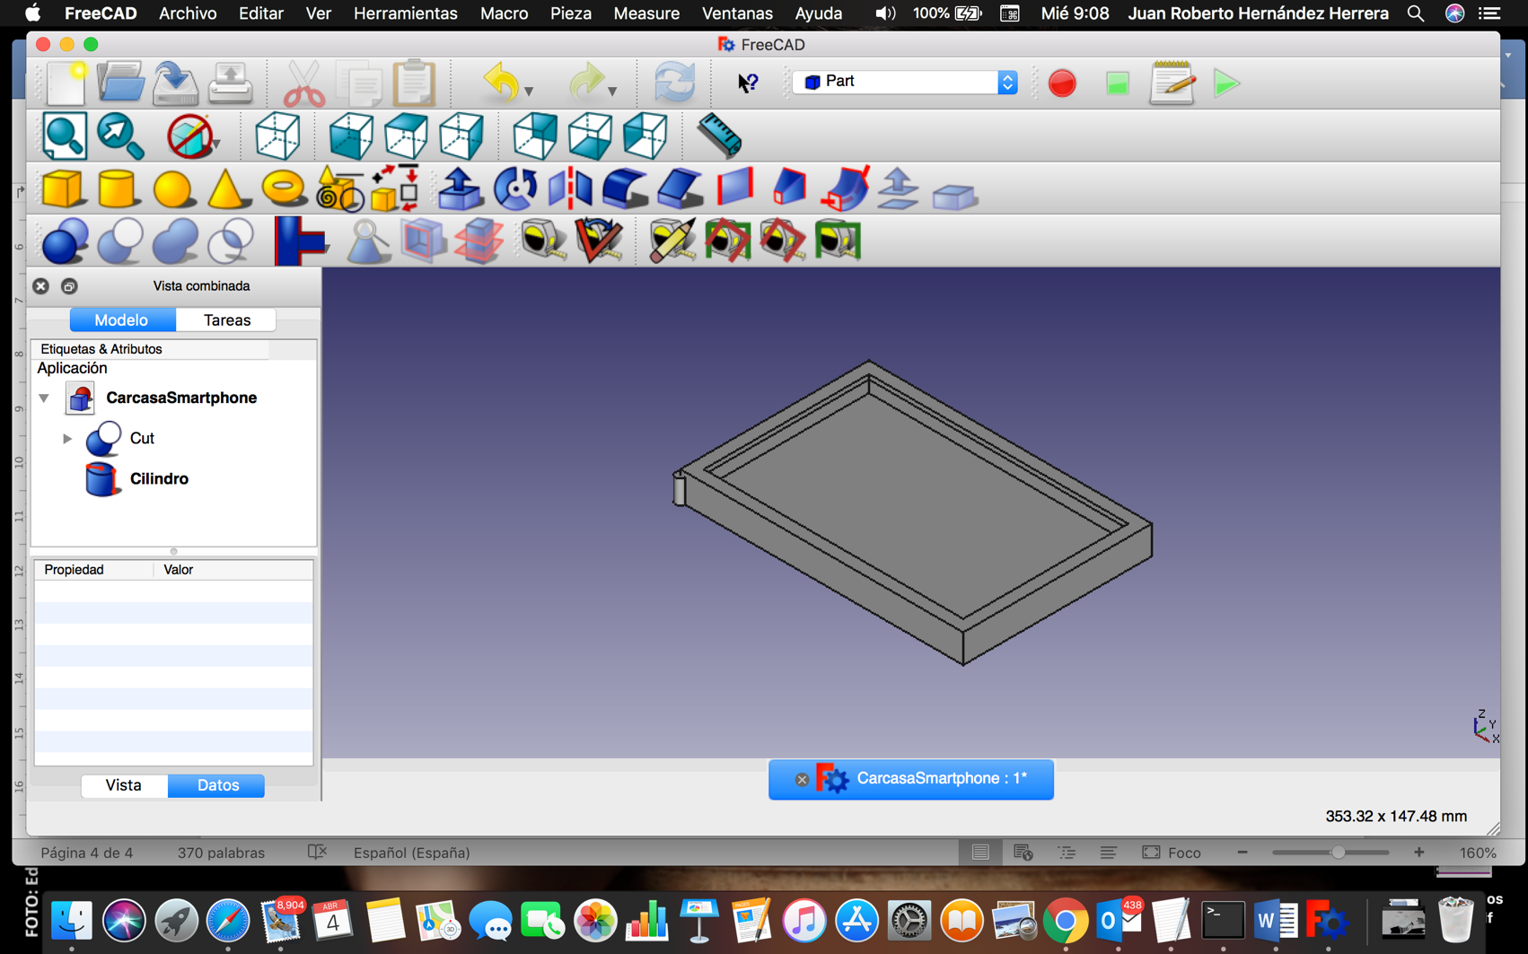

1. Cambiamos los valores como aparece en la figura.

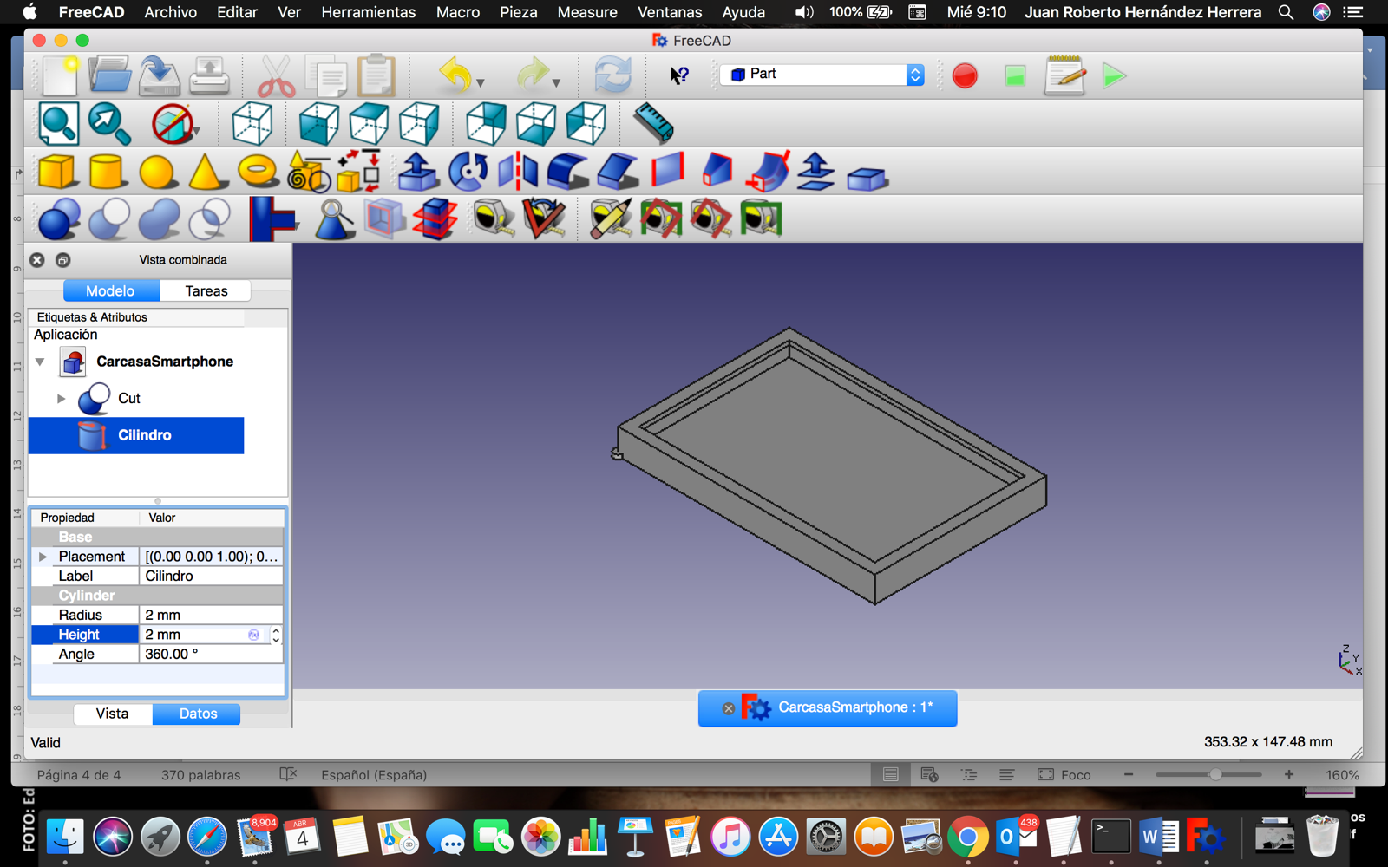

1. Seleccionamos los puntos suspensivos en Placement y cambiamos el Eje (Axis) a Y, y el ángulo a 90 grados. Modificamos igual la Traslación en Y: 15mm y Z: 5mm. Damos clic en Aceptar.

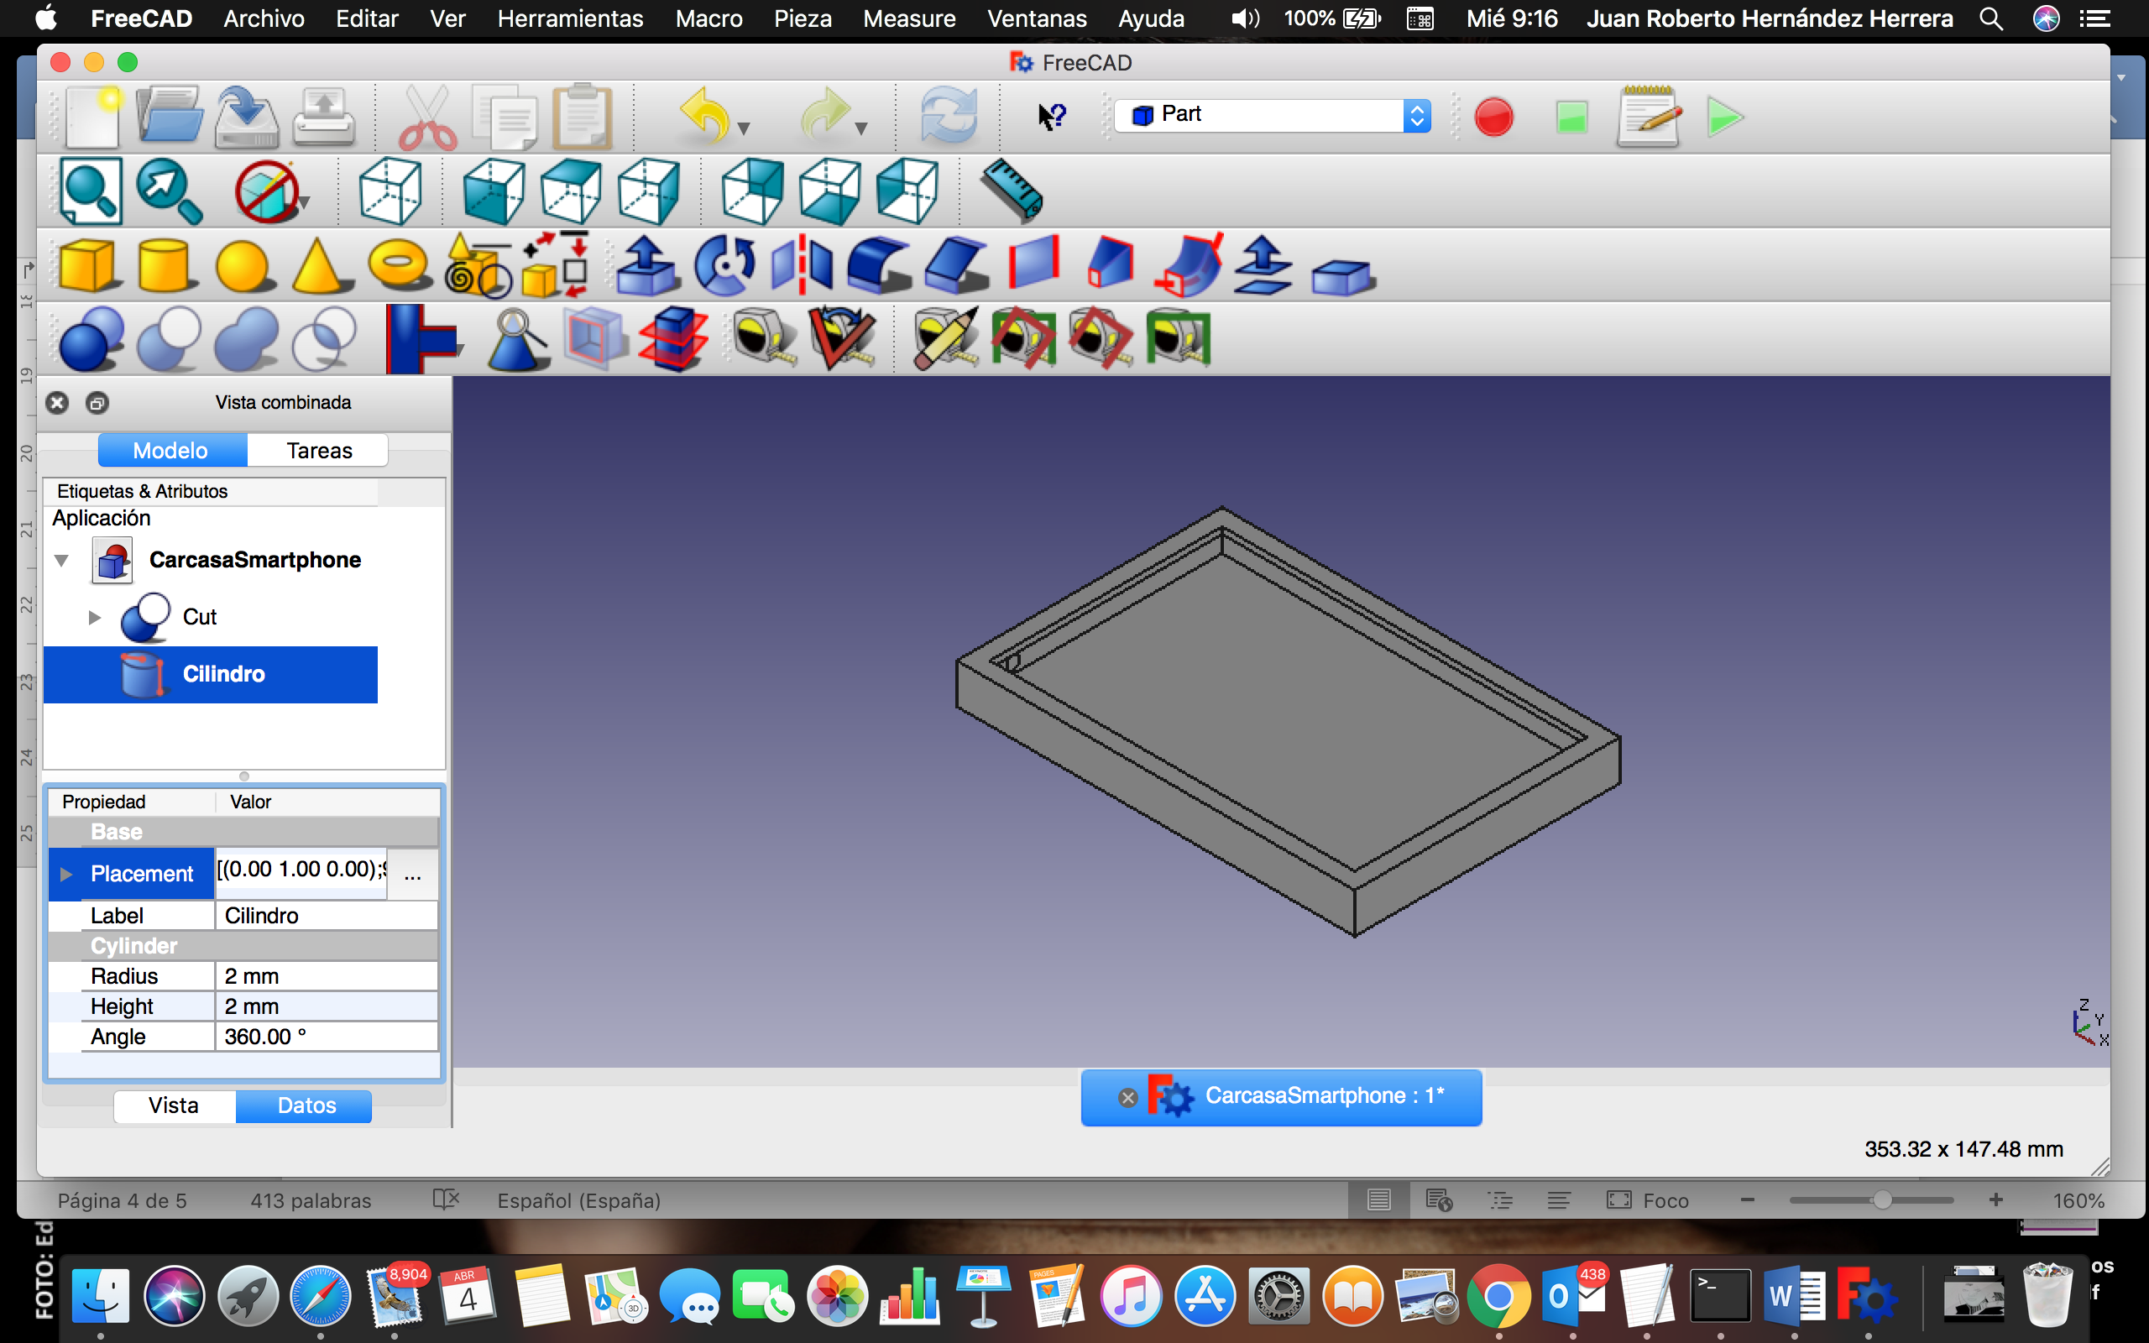

1. Ahora generamos otro cubo y cambiamos sus características a a Lenght 2 mm, Width 20 mm y Height 6 mm. En Placement cambiamos Y: 30 mm y Z: 3 mm.
2. Generamos un cubo más, y cambiamos sus características a a Lenght 10 mm, Width 20 mm y Height 2 mm. En Placement cambiamos X: 92 mm y Y: 50 mm.
3. Seleccionamos el Cilindro, el Cubo003 y el Cubo004, y los unimos para hacer una fusión.
4. Después seleccionamos el Corte (Cut) y la fusión (Fusion001) y les aplicamos Hacer un corte de dos formas.
5. Ahora vamos a redondear los bordes de nuestra carcasa. Seleccionamos la opción Redondea los bordes seleccionados de una forma. En el menú desplegable Forma; seleccionamos Cut001.
6. Girando la figura en las direcciones correspondientes debemos seleccionar todos los extremos interiores que queremos redondear dando clic. Para indicar que están seleccionados, las líneas serán de color verde, como puede verse en la figura.

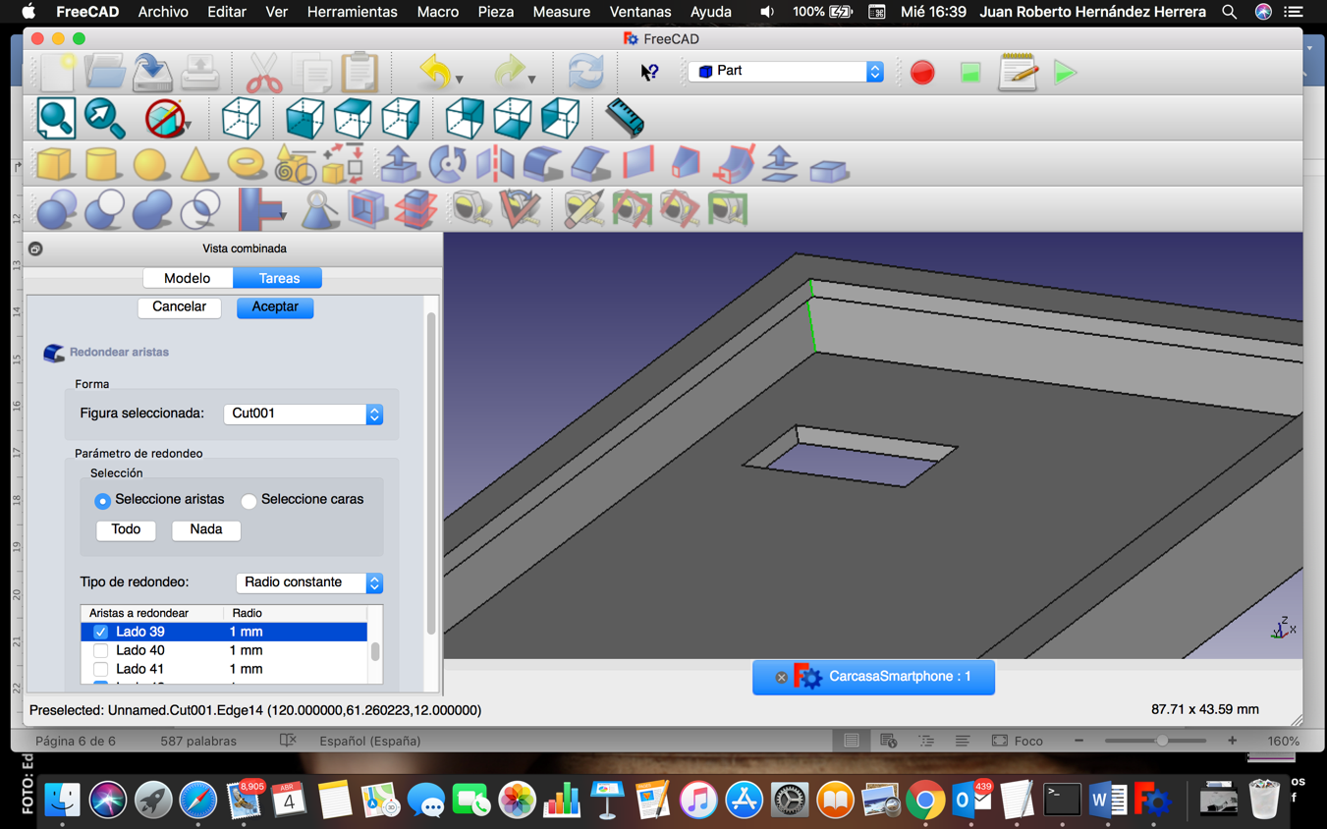

1. Lo mismo hacemos con las cuatro esquinas exteriores.

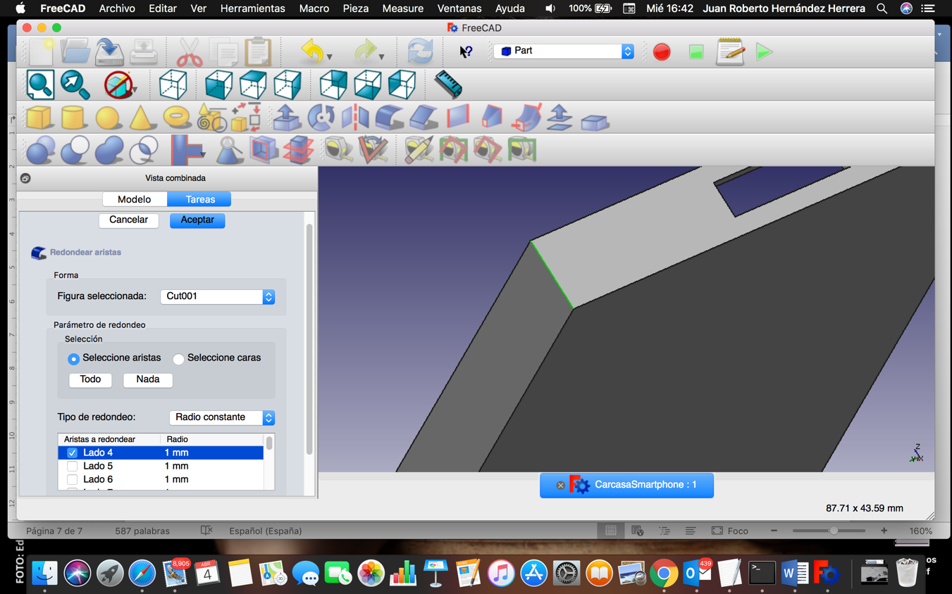

1. Elegimos un radio de 8 mm y damos clic en Aceptar.

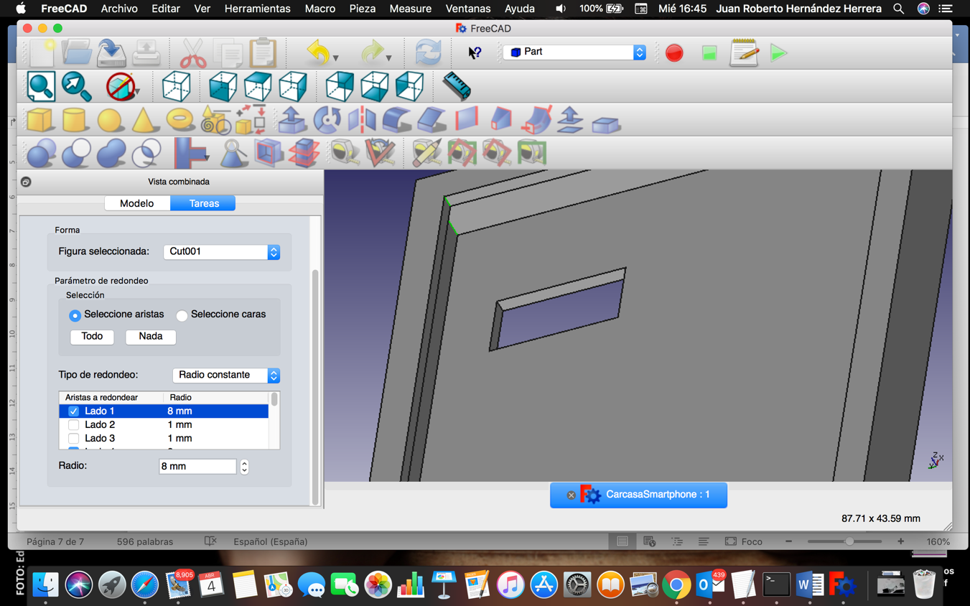

1. Debes redondear el orificio rectangular de la parte de atrás de la carcasa con 2 mm de radio.

**Fin de la práctica 1.**